Тема: Жилище разных народов (2 урока).

Цель:
- познакомить с тем, как строят люди жилища в разных уголках земли;
- развитие представлений о материалах в более широком смысле этого слова и освоение техники аппликации из разных ниток.
Оборудование: книга «Уроки мастерства» Т.Н. Просняковой, у всех на партах клеенка, картон цветной, клубочки разных ниток, клей ПВА, ножницы, тряпочка, коробка для мусора.

- ВВЕДЕНИЕ В ТЕМУ.
- Назовите какие известные виды материалов для изготовления жилища вы бы использовали? ( бумагу, ткани, нитки, пластилин).
- Почему вы лепите из пластилина, а не из глины?
- Почему поделку выкладываете из бумаги, а не из смальты или полудрагоценных камней? (этого у нас нет под руками и это дорогой материал).
- Правильно. Мы работаем, прежде всего, с доступными материалами. Они еще должны быть безопасными для поставленной задачи. Так же поступали и люди во всех краях во все времена.

- РАБОТА С КНИГОЙ стр. 40.
- В каком доме вы живете? (в деревянном , кирпичном, из панели)
- Посмотри, какие материалы использовали люди в разных уголках земли для строительства своих домов.

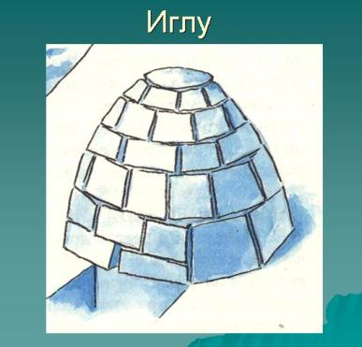
Иглу, строят канадские эскимосы, живущие за Полярным кругом. Сделан он из больших снежных глыб. Мебель в доме тоже из снега.

В африканской стране Нигерии очень жарко. Стены своих жилищ – хижин – нигерийцы плели из веток, а крыши делали из листьев пальмы.

На Украине дома-хаты строили из бревен, а снаружи обмазывали глиной и белили известью. Их так и называли – «мазанки». Крышу крыли пучками ржаной соломы.

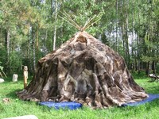
Ярангу – жилище чукчей- оленеводов –
складывают из деревянных шестов и
покрывают оленьими шкурами.

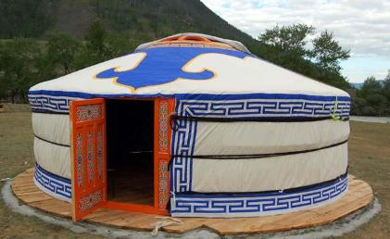
Юрта – тоже складной дом. Монгольские пастухи, скотоводы, перегоняющие по степи огромные стада, возят с собой это жилище из войлока (особым образом выделанной шерсти домашних животных, например, овец).

- Какое жилище вы выбрали делать? (Мы выбрали «Африканскую хижину»).
- Почему? Она выбрана для выполнения работы в этой технике?
- Потому что, для всех домов нитки могут использоваться в сочетании с другими материалами. А вот для хижины нитки подходят как нельзя лучше. Гладкие, крученые, крупно нарезанные нитки отлично имитируют прутья, ветки, солому, лозу.

- Объясни, почему в разных частях этой работы используются кусочки пряжи различной длины? (крупные нитки подойдут на дом и крушу, средние кусочки, определенным образом уложенные, напоминают листья, кору пальмы, а мелкая нарезка, беспорядочно наклеенная, может показать траву или песок).

- Определите порядок работ:

а) сначала надо нарисовать эскиз на картонной основе;
б) нарезать нитки;
в) составить композицию без клея, подбирая цвета и прикидывая размеры;
г) только потом наклеить на клей ПВА.

- САМОСТОЯТЕЛЬНАЯ РАБОТА ДЕТЕЙ.
- Рассмотрите, как надо нарезать пряжу:

Намотать на 4 пальца 10-20 витков пряжи, затем нарезать пряжу на кусочки разного размера: мелкие, средние, крупные.

- Изготовление работы.

- ПРОВЕРКА.

- ТВОРЧЕСКОЕ ЗАДАНИЕ:
Учитель: подобрать материалы и технику использования домов, например, для иглу, яранги и юрты.
Дети: для иглу – вата, салфетки, нитки; для яранги – ткань или тонкая кожа, шесты из картона, нитки, веточки; для юрты – войлок, вата, мягкая ткань или бумага с намотанными сверху нитками.

- ИТОГ.
Молодцы! Работы ваши очень красивые и аккуратные. Вы можете их подарить или поместить в рамки и повесить дома на стене.

